Инструкция «Вход в систему дистанционного обучения MOODLE»
Для студента:
- Зайдите по адресу https://lms22.syktsu.ru/. Откроется стартовая страница Системы дистанционного обучения MOODLE.
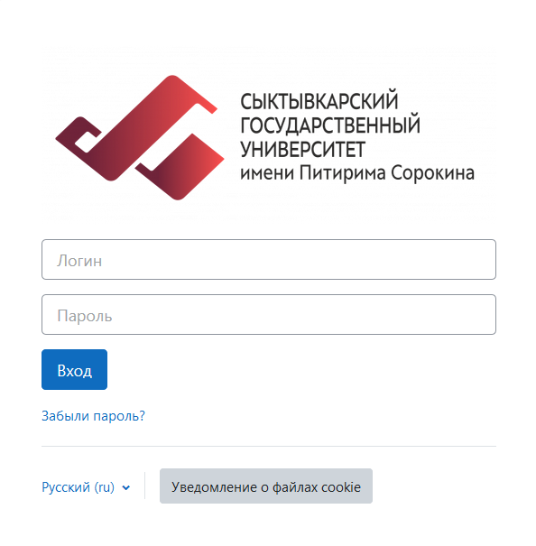
2) Введите логин — номер вашей зачетки (студенческого) — 8 цифр, а также пароль. Свой восьмизначный номер студенческого можно уточнить в директорате.

Примечание 1. Пароль для первого входа — P@s*w0rd (первая буква — заглавная «и» латинская!). После этого система предложит изменить пароль. Новый пароль должен содержать символов - не менее 8, строчных букв - не менее 1, прописных букв - не менее 1. Следуйте указаниям.
Примечание 2. Если не помните свой логин и пароль, прочитайте инструкцию «Как восстановить пароль».
3) После этого откроется страница «Личный кабинет» с доступными Вам курсами, т.е. курсами, где Вы являетесь преподавателем или учеником.

